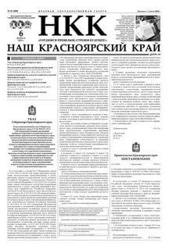 | «Наш Красноярский край (НКК)»  Краевая государственная газета является официальным органом опубликования нормативно-правовых актов Правительства и Законодательного собрания края, комментарии специалистов, экспертные мнения, социальные и жилищные программы.

«Наш Край»

Красноярская краевая еженедельная газета, единственная в крае и Центральной Сибири. Издание, занимающееся освещением вопросов экологии, охраны окружающей среды, природопользования и качества жизни.

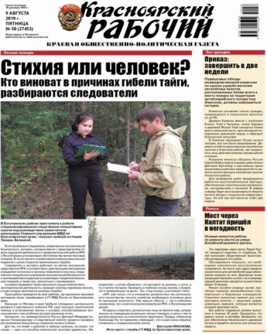 | «Красноярский рабочий»  Региональная общественно-политическая газета Красноярского края. Новости, статьи  очерки о людях земли красноярской и не только. Место для общения и обсуждения всего, что вас волнует.

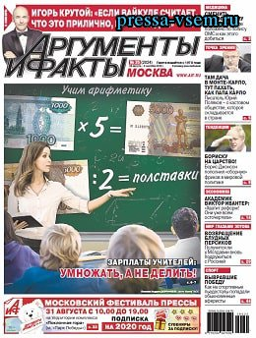 | «Аргументы и факты»  Газета о главных событиях в России и мире. Новости российских регионов, важные события и происшествия. Новости политики, экономики, культуры и спорта. События науки и технологий, последние открытия ученых.

«Будуар. Здоровье»

Все для женщины, мамы, жены, хозяйки. Мода, здоровье, красота.

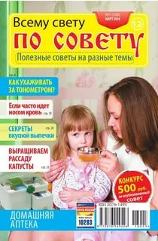 | «Всему свету по совету»  Газета содержит информацию познавательного характера, а также практические советы в области здоровья, красоты, кулинарии, домоводства, садоводства.

«Веста – М»

Издание для женщин: мода, здоровье, красота, рукоделие, кулинария. Вопросы воспитания детей, этикет, консультации юриста и психолога. Домашние животные, сад и огород. Об этом, и не только, вы найдете информацию на страницах журнала.

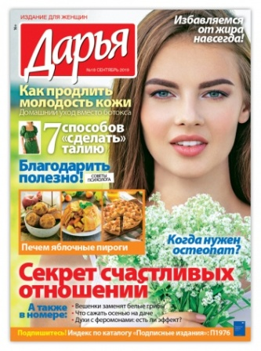 | «Дарья»  Популярная газета для современных женщин. В каждом номере – модные тенденции и рецепты красоты, интервью со звездами, истории из жизни, рекомендации врачей, диетологов, дизайнеров, садоводов, уникальные советы.

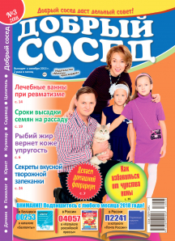 | «Добрый сосед»  Полезный журнал для хозяина дома и хранительницы очага. «Добрый сосед» поможет принять правильное решение, даст дельные советы на все случаи жизни, поделится интересными идеями, рассмешит и прогонит скуку.
«Завалинка»

Народная газета, любимая за простой язык, мудрые советы, искрометный юмор и за публикуемые песни любимых авторов.

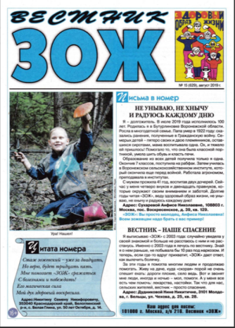 | «ЗОЖ»  Материалы газеты, посвящены здоровому образу жизни, профилактике заболеваний, их лечению народными (нетрадиционными) методами. Простые рецепты, доступные каждому.

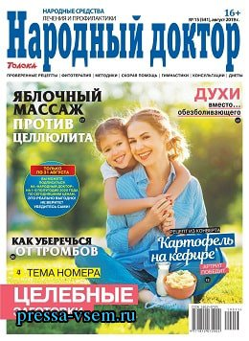 | «Народный доктор»  Газета о здоровье и красоте. Много рецептов на все случаи жизни.

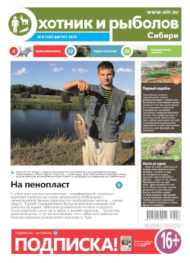 | «Охотник и рыбалов - XXI»  Цветная газета о том, как рыбачат, охотятся и активно отдыхают в Сибири. Куда можно поехать на охоту и рыбалку без посредников. О рыбах и зверях, способах ловли, традициях, снастях и трофеях.

+ 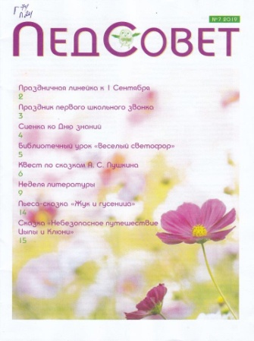 | «Педсовет»  На страницах газеты публикуются: сценарии внеклассных мероприятий, праздников, игры, конкурсы для начальной школы, детского сада, детского клуба, библиотеки.

«Пенсионерочка»

«Лет до ста цвести нам без старости!» - девиз для женщин, которые молоды душой.

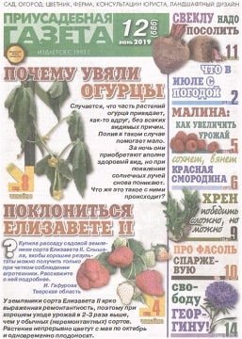 | «Приусадебная газета»  О доме, саде, огороде - коротко и по делу. О цветнике - с любовью. О погоде - с надеждой. Советы юриста и ландшафтного дизайнера - в каждом номере. «Приусадебная газета» - это полезные знания, помноженные на опыт.

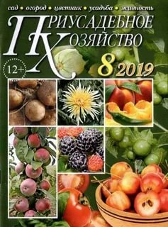 | «Приусадебное хозяйство»  Газета для всех, кто имеет землю, будь то шесть дачных соток, крестьянская усадьба или фермерское хозяйство. Освещает богатейший практический опыт садоводов, огородников, владельцев домашней живности со всей России.

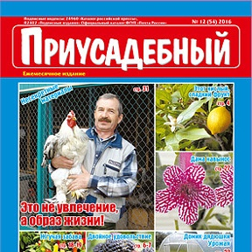 | «Приусадебный»  Газета для всех, кто имеет землю, будь то шесть дачных соток, крестьянская усадьба или фермерское хозяйство. Освещает богатейший практический опыт садоводов, огородников, владельцев домашней живности со всей России.
«Твой шанс»
Ежедневные новости города Шарыпово и Шарыповского района. Политика, культура, происшествия, события и конечно злободневная и актуальная информация.

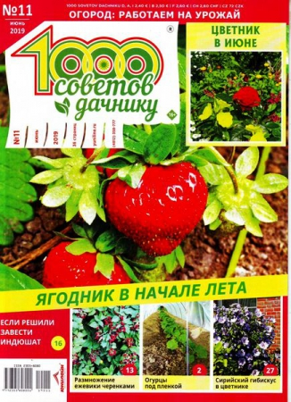 | «Тысяча и один совет для дачника»  Полезная и интересная газета для всех, у кого есть приусадебный участок. Газета также предназначена для садоводов – огородников, которые привыкли согласовывать сезонные работы на приусадебном участке с лунными фазами
«Тысяча рецептов»

«Тысяча рецептов» - яркий, современный, иллюстрированный с российскими рецептами журнал Журнал, в котором собраны лучшие рецепты читателей, присланные в редакцию. Он доставит истинное удовольствие любителям кулинарии.

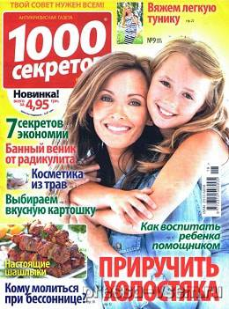 | «Тысяча секретов»  «Тысяча секретов» - это энциклопедия домашнего хозяйства, в которой можно найти советы на все случаи жизни. Обустройство квартиры, красота и стиль, сад и дача, психология, кулинарные рецепты, рукоделие и многое другое. Это помощник для тех, кто ценит свое время и деньги.

«Тысяча советов»

Очень полезная газета – универсальная помощница для всей семьи. Мудрые советы от читателей всегда помогут в любой ситуации. Просто, толково, доступно обо всем. Ответы на любые вопросы: экспертиза во всех сферах нашей жизни, консультация юриста, советы психолога, здоровье, история из жизни читателей, гороскоп, конкурсы, призы и многое другое

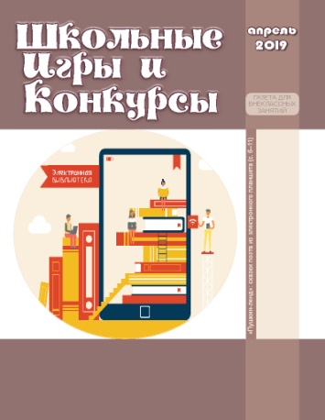 | «Школьные игры и конкурсы»  Предлагает занимательные конкурсы и викторины, сценарии праздников, познавательные программы, спортивные эстафеты - все лучшее для внеклассных занятий.

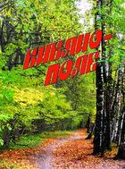 | «Библиополе»  Журнал обобщает и представляет читателю опыт сельских и других муниципальных библиотек из разных уголков страны, рассказывает о проблемах финансирования и комплектования библиотек оказывает их работникам методическую и консультативную помощь.

«Вязание – ваше хобби»

Журнал вязания и рукоделия для настоящих мастериц.

«Вокруг света»

Журнал публикует новые взгляды на известные исторические события, рассказы о знаменитых людях и их судьбах, информацию о научных и географических открытиях и технологические достижения.

«Все загадки мира»

В журнале раскрываются все таинственные феномены планеты.

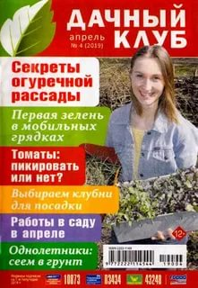 | «Дачный клуб»  Журнал для дачников, садоводов и огородников.

«За рулём»

Популярное, ежемесячное, русскоязычное издание об автомобилях и автомобилестроении, рассчитанное на очень широкий круг читателей, как для начинающих водителей, также и для опытных профессионалов.

«Кудесница»

Секреты красоты, откровенные истории, вкусные рецепты, рукоделие, дача, рецепты здоровья, сканворды, гороскоп.

«Мастерица»

Увлекательный журнал, под обложкой которого собраны разные виды рукоделия, шитья, вышивки крестиком и гладью, вязание на спицах и крючком, аппликация и многое другое.

«Сельская новь»

Журнал о малой родине и большой стране. Интересные рубрики: власть, деньги, право, в мире, общество, семья, культура, спорт, здоровье, сад, огород, кухня.

